CURSO BÁSICO E INTERMEDIO DE EXCEL
TALLER 13

FACTURA SIMPLE CON MACROS Y FORMULAS - FASE 1:

- Ingresa a Excel. En el nuevo libro de trabajo, debes crear 5 Hojas de Cálculo.
- Ahora debes cambiarles el nombre a las hojas. A la Hoja1 la Llamas “Registrar”, a la Hoja2 “Registros”, a la Hoja3 “Productos”, a la Hoja4 “Clientes” y a la Hoja5 “Factura”.
- Ahora deberás diseñar cada hoja de Cálculo, en las coordenadas que observas en cada imagen a continuación:
- Seleccionar la Hoja “Registrar”, diseñar la hoja de cálculo exactamente como la observas, incluyendo los botones de control:

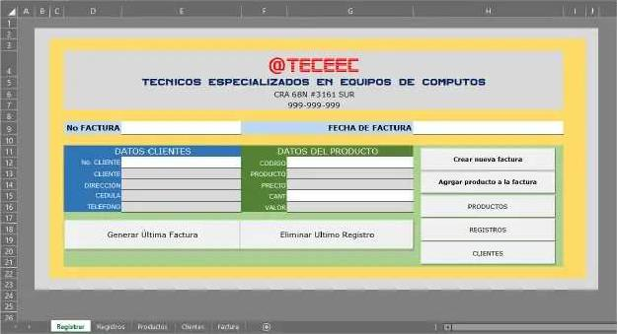

- Ahora nos vamos a la Hoja “Registros”, diseñarla como se observa en la siguiente imagen:

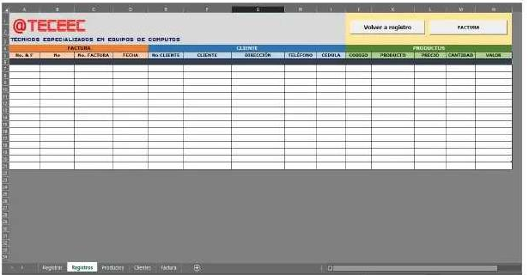
- Nos ubicamos ahora en la Hoja “Productos”, diseñarla como se observa en la siguiente imagen:

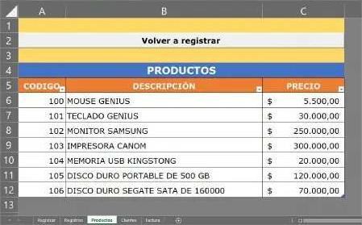

- Nos ubicamos ahora en la Hoja “Clientes”, diseñarla como se observa en la siguiente imagen:

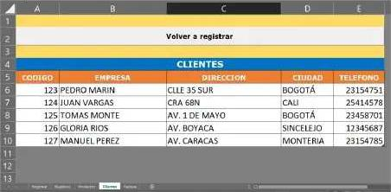

- Vamos a la Hoja “Factura” y la diseñas así, observa la imagen:

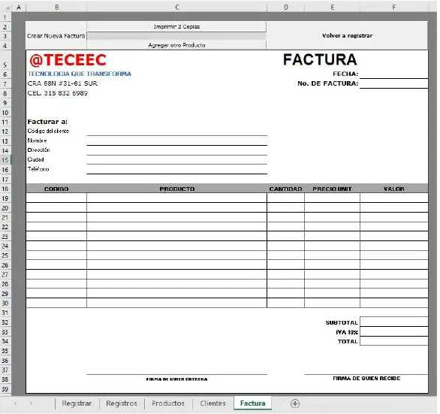
- Después de haber terminado de diseñar todas las hojas, procederemos a darle nombres a algunos rangos de celdas. Te ubicarás en la Hoja CLIENTES. seleccionaras el rango de Celdas para la columna de CÓDIGO: desde A6 hasta A10, escribimos el nombre: “codClie” y pulsar Enter. Ahora seleccionas el otro rango de celdas: desde A6 hasta E10 y le das el nombre de “bdClie“.
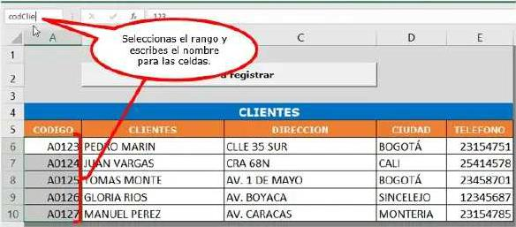
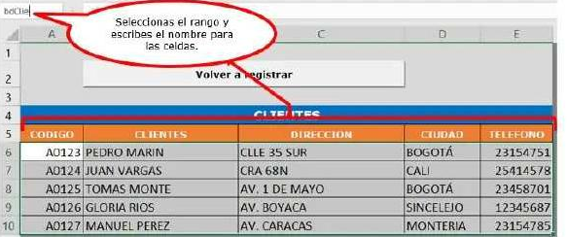
Ahora establecer el formato personalizado para los datos de la columna del CODIGO. Para ello, seleccionar el rango de celdas A6 hasta A12. Ahora, pulsas el botón derecho del ratón sobre la selección, y eliges la opción Formato de celdas de la lista de Categoría eliges Personalizadas, y en el cuadro de texto Tipo, escribes: “\A\0000”, sin las comillas. Después pulsas el botón Aceptar.
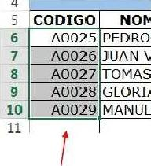
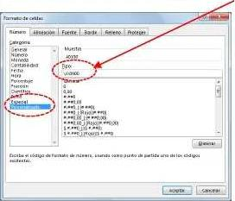

Ahora observaras que los códigos de los clientes adquieren este Formato.
- Vamos a la Hoja de Productos. Y le definimos el nombre al rango de celdas para el CÓDIGO de los productos: Seleccionar A6 hasta A12, escribes el nombre codProd, y pulsar Enter. Después, seleccionas A6 hasta C12, escribes el nombre bdProd y pulsar Enter.
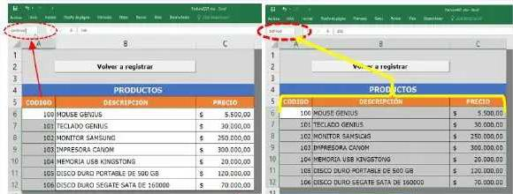
- Seleccionar la Hoja REGISTRAR. Crearemos dos listas, una para los CODIGOS de los Clientes y otra para los CODIGOS de los Productos. Ubicar el selector de celdas E12, eliges la ficha Datos/Validación de datos/Permitir/Lista, en el cuadro de texto Origen escribes: =codClie, y pulsar el botón Aceptar.
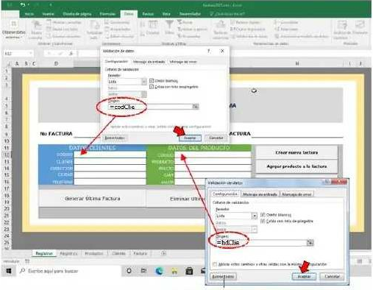
Hacemos lo mismo para los CODIGOS de los Productos. Para ello, Ubicar el selector en la celda G12, Activar la ficha Datos/Validación de datos/Permitir/Aceptar/Lista, en el cuadro de texto Origen escribes: “=codProd”, sin las comillas. Pulsar el botón Aceptar.
- Continuado en la hoja REGISTRAR. Ahora aplicaremos un formato personalizado para el No. Factura y No. Cliente. Para ello, ubicas el selector en la celda: E9, pulsamos el botón derecho del mouse y elegimos la opción Formato de celdas de la lista de Categoría eliges Personalizada, ahora en el cuadro de texto Tipo, escribes: “\B\0000” sin las comillas, pulsas ahora Aceptar. Lo mismo hacemos con No. Cliente. Ubicas el selector en la celda H9, pulsamos el botón derecho del mouse, elegimos la opción Formato de celdas de la lista de Categoría eliges Personalizada, en el cuadro de texto Tipo, escribes: “\A\0000” sin las comillas, Pulsas Aceptar.
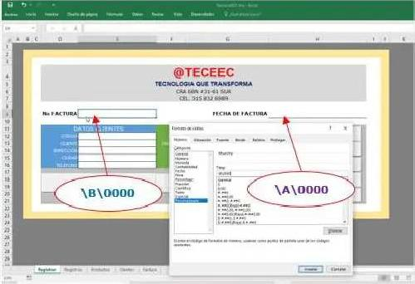
- Continuado en la hoja REGISTRAR, procedes a escribes las fórmulas en las celdas que observas en la imagen a continuación:
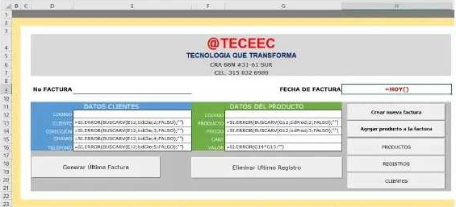
- Continuado en la hoja de cálculo Registrar. Ahora procederemos a crear las macros para el botón de control Registros. Elegir la ficha DESARROLLADOR/Grabar macro del grupo Código. Escribimos el nombre de la macro “Registros”, y pulsamos el botón Aceptar. A partir de aquí, todas las acciones que realicemos en Excel, será grabada por la macro. Nos vamos a la Hoja de cálculo Registros y ubicamos el selector en la celda A7 y clic en Detener grabación del grupo Código de la ficha Desarrollador.
- Modificar la macro. Ahora vamos a realizar una ligera modificación a la macro. Para lo cual, vamos a agregar dos líneas de código al procedimiento (Sub …. En sub) de la macro. ¿Con qué fin? con el fin de que cuando se ejecute la macro la hoja de cálculo no parpadee. Elegir ficha Desarrollador/Macro del grupo Código. Seleccionamos la macro y pulsamos el botón Modificar. Esta acción nos lleva a la ventana de código de Visual Basic for Applications. Estas líneas de código son las que agregaremos al procedimiento:
Application.ScreenUpdating = False
Application.ScreenUpdating = True
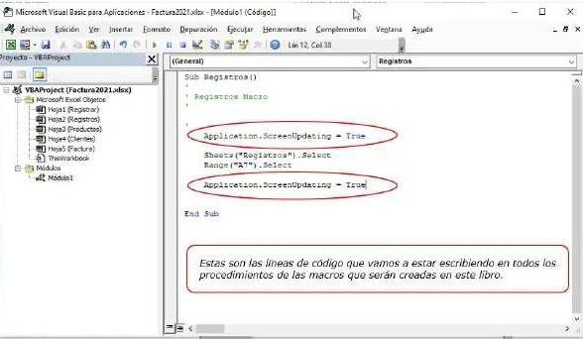
- Asignación de la macro. Estando en la hoja REGISTRAR, debemos asignar la macro al botón de control, para ello, pulsamos el botón derecho del mouse sobre el control “Registros”, y elegimos la opción Asignar macro…
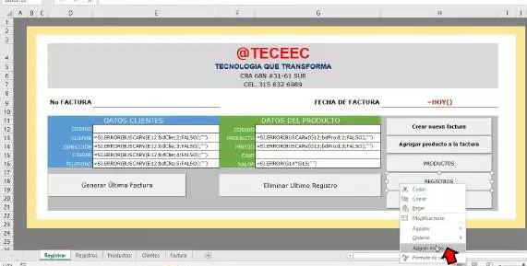
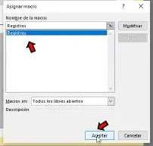
- Seleccionamos la macro que deseamos asignar al botón de control, y luego pulsamos el botón Aceptar.

- Ahora nos ubicamos en la Hoja de “Registros”, crearemos la macro para el botón de control “Registrar”. Para ello, Activamos la Ficha Desarrollador/Grabar macro del grupo Código.
- En el cuadro de texto Nombre de la macro: escribimos el nombre “Registrar”, pulsamos el botón Aceptar. Seleccionamos la hoja de cálculo Registrar, ubicas el selector en la celda E9 y pulsar el comando Detener Grabación.
- Modificar la macro: Ahora debemos modificar a la macro. Para ello, damos clic en el comando Macro del grupo Código. Ahora seleccionamos la macro, y pulsamos el botón Modificar. Escribir las líneas de código: Application.ScreenUpdating = False
Application.ScreenUpdating = True, como lo hicimos con la macro anterior.
- Asignación de la macro: Debemos ahora asignar la macro al control, para ello, nos ubicamos en la hoja Registros, pulsar el botón derecho del mouse sobre el control, y elegimos la opción Asignar macro. Elegir la macro Registrar, y pulsamos el botón Aceptar.
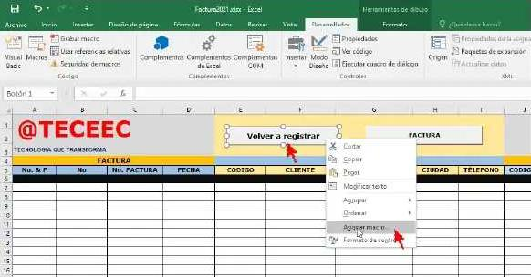
Ahora puedes probar la macro, para ello, Te ubicas en la hoja Registrar y das clic sobre el control Registros, esta acción no llevará a la hoja de cálculo Registros. Estando en esta hoja, pulsar el control “Volver a registrar”, y a si viceversa.
- Ahora debes crear las macros respectivas para los controles de Clientes y Productos. Sigue el mismo procedimiento realizado con las macros anteriores.
Así se culmina la primera fase de este taller.

FASE 2:
- Debemos ubicamos en la Hoja Registrar llenar con datos la hoja. Observa la imagen.
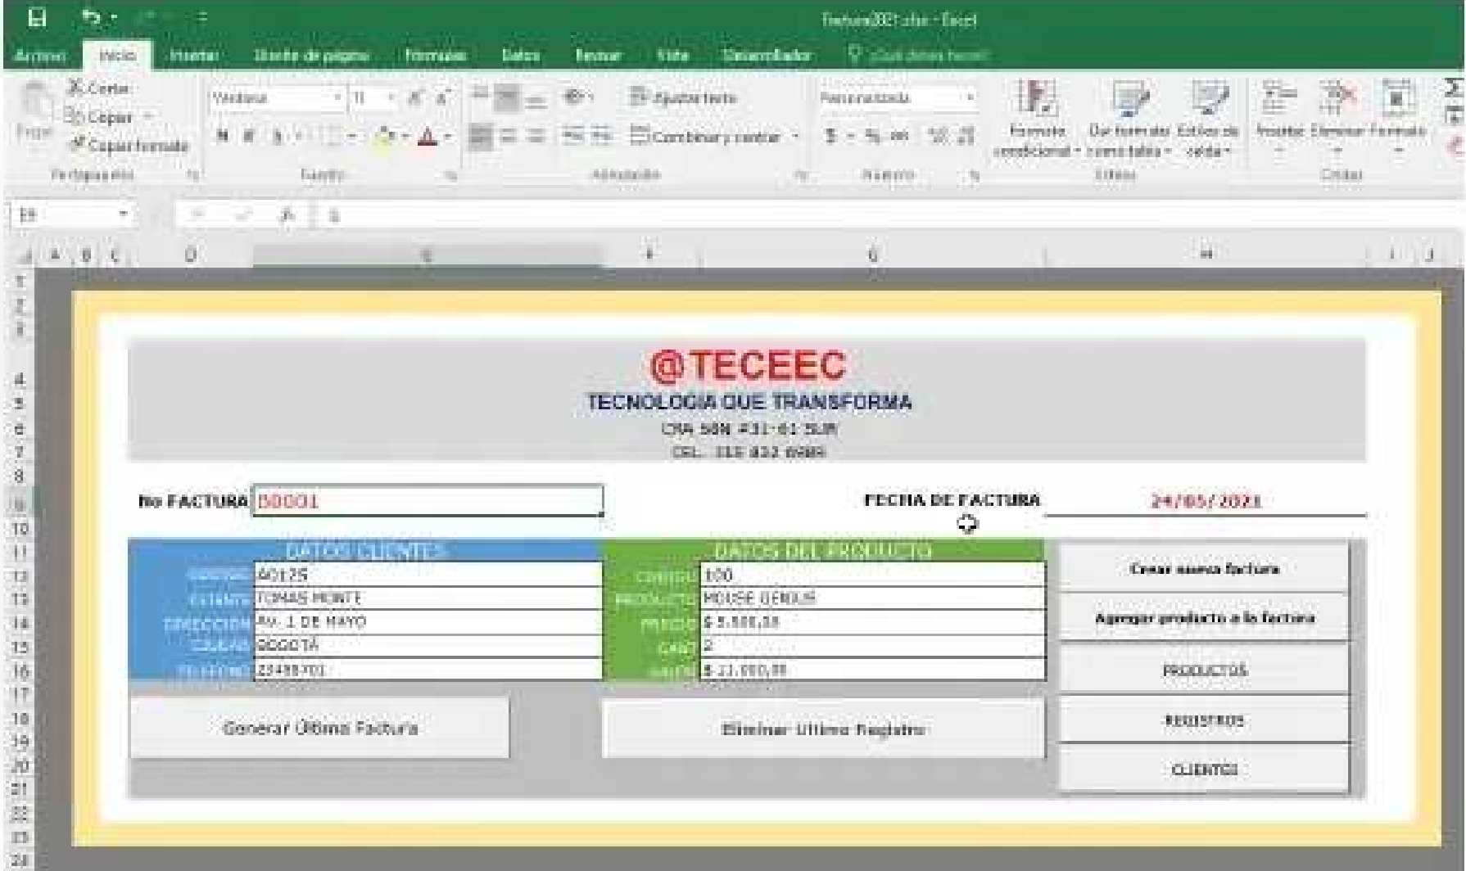

- Ahora debes crear la macro para el control “Agregar producto a la factura”. Activamos la Ficha Desarrollador/Grabar macro, del grupo Código.

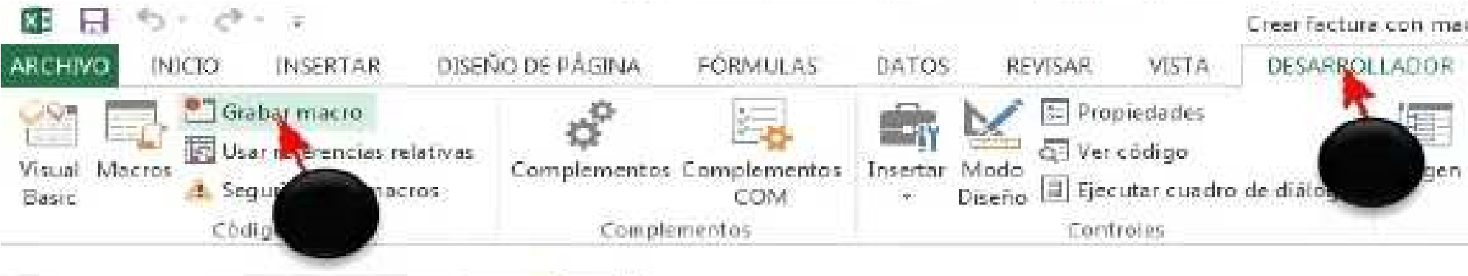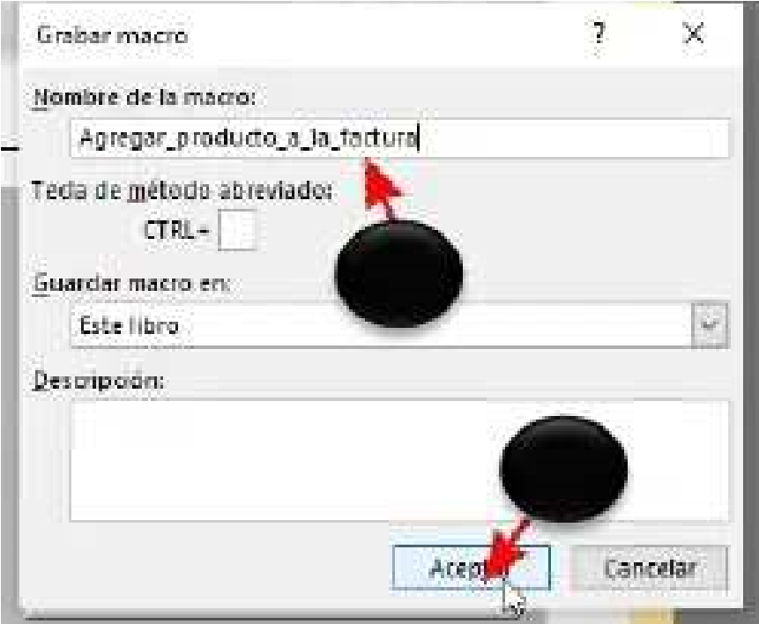
1
2
3
4
- Le damos el nombre a la macro de Agregar_producto_a_la_factura. Después pulsar el botón Aceptar. Nos vamos a la hoja Registros, seleccionamos el rango de celdas: desde A7 hasta N7, pulsamos el botón derecho del ratón sobre la selección y elegimos Insertar. Ahora elegimos el botón de opción Desplazar las celdas hacia abajo, y pulsamos Aceptar.
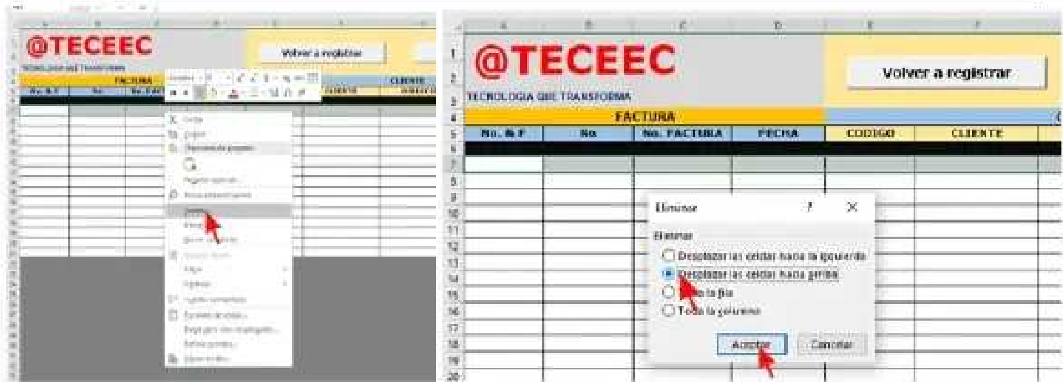

- Observamos que al final de la selección aparece una pequeña brochita, damos clic en esta y en la opción El mismo formato de abajo.

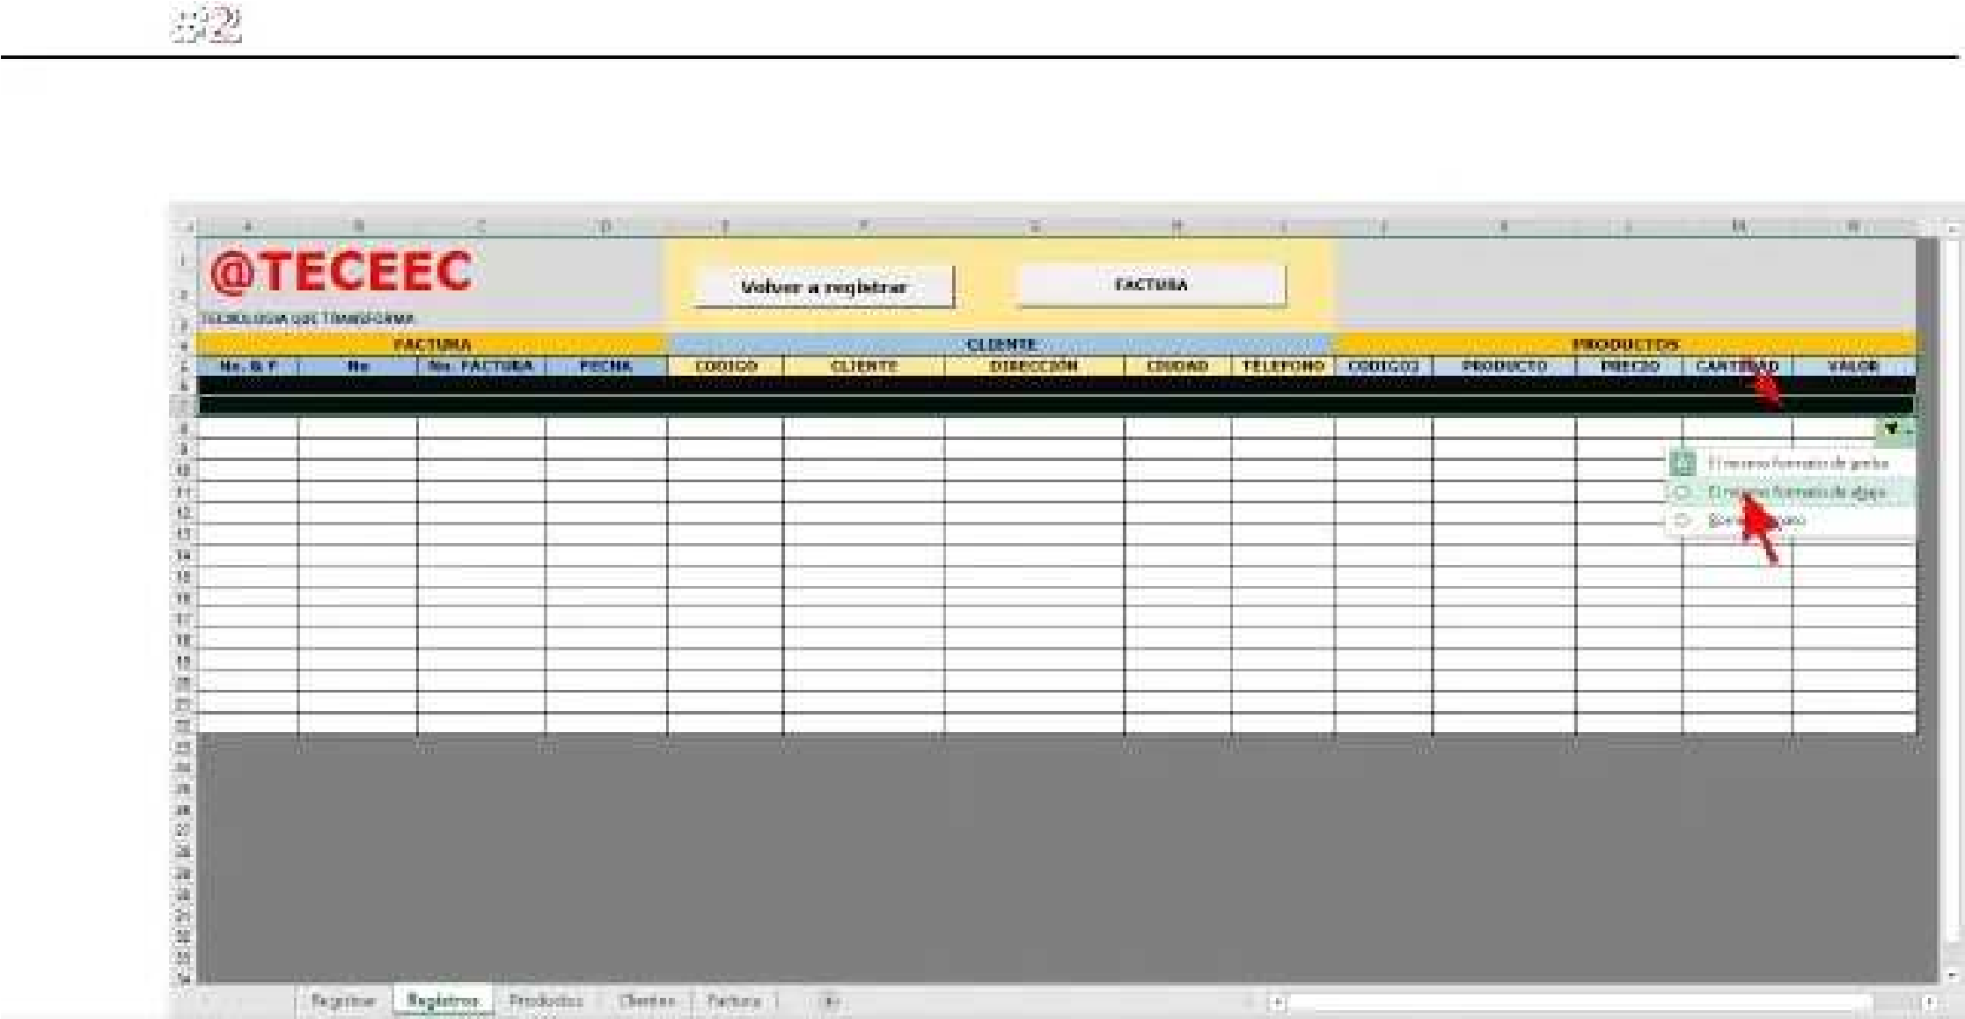

- Ahora ubicas el selector en la columna No. Factura, es decir, en la celda C7.
- Nos ubicamos en la Hoja Registrar. Seleccionamos la celda E9, pulsamos el botón derecho del ratón y elegimos la opción Copiar, de esta forma copiamos el No. Factura.

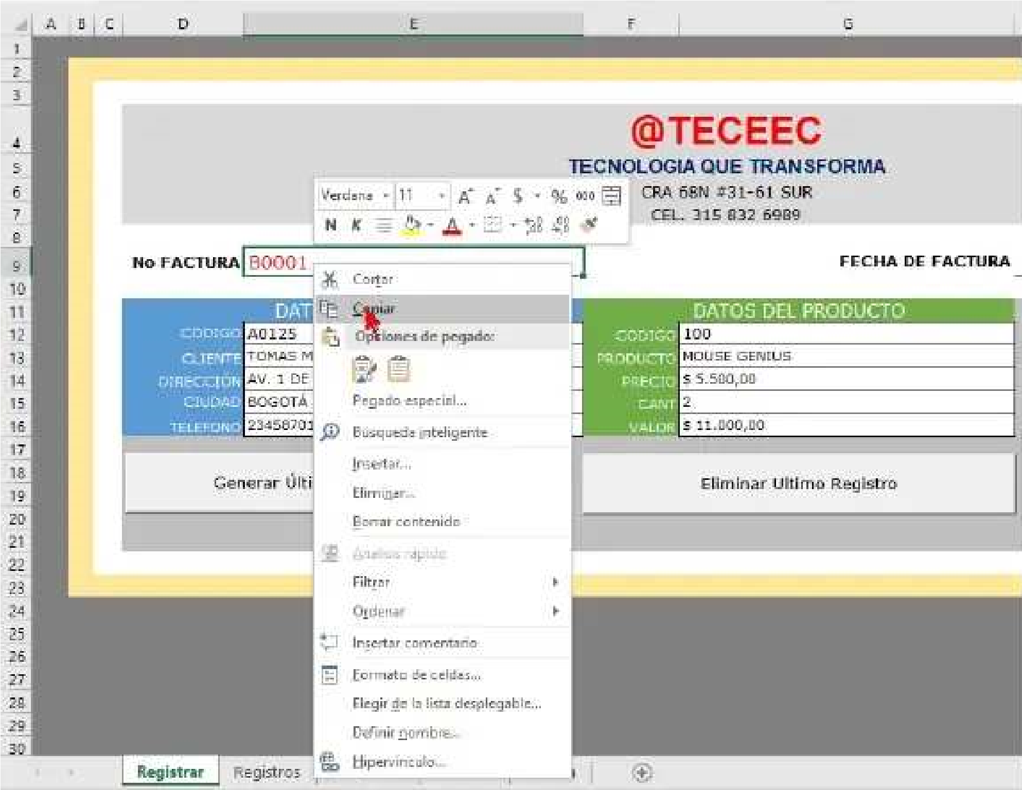
- Ahora nos vamos a la Hoja Registros, y damos clic con el botón derecho del ratón en la celda C7, nos ubicamos en Opciones de pegado y elegimos Valores. Ubicamos el selector en la columna de Fecha, es decir, en la celda C7.

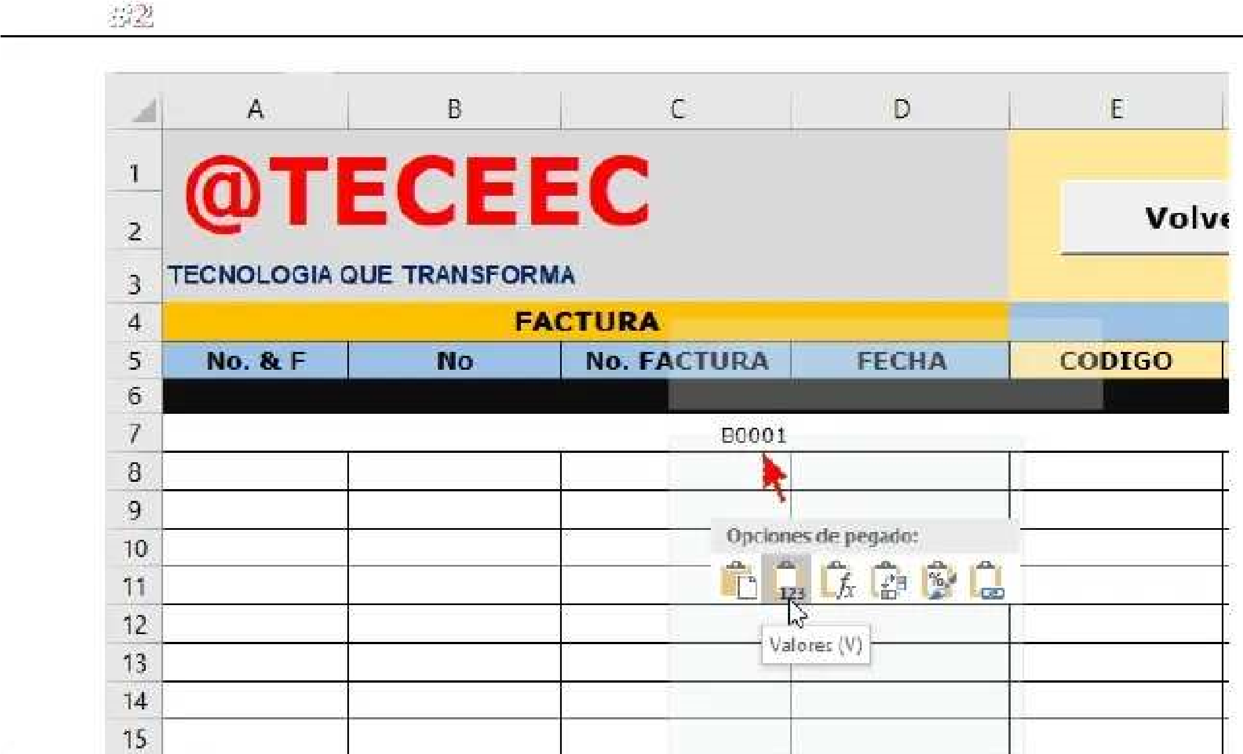

- Seleccionamos la Hoja Registrar. Pulsamos el botón derecho del ratón en la celda H9, elegimos la opción Copiar. Con esto copiamos la fecha.

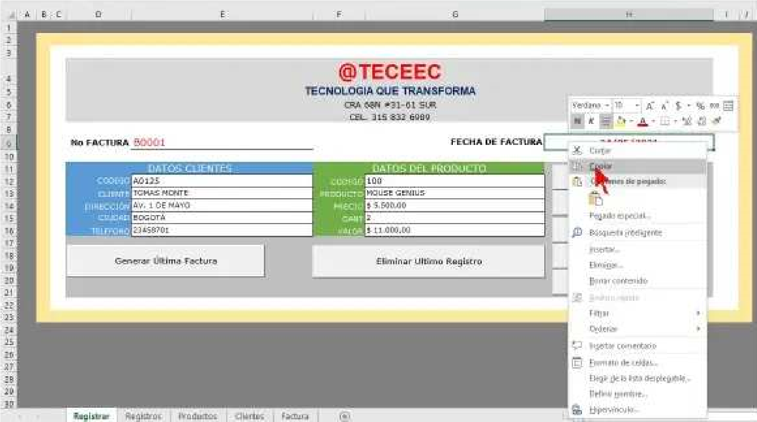

- Ahora seleccionamos la Hoja Registros, y damos clic con el botón derecho del ratón en la celda D7, en Opciones de Pegado y elegimos Valores.

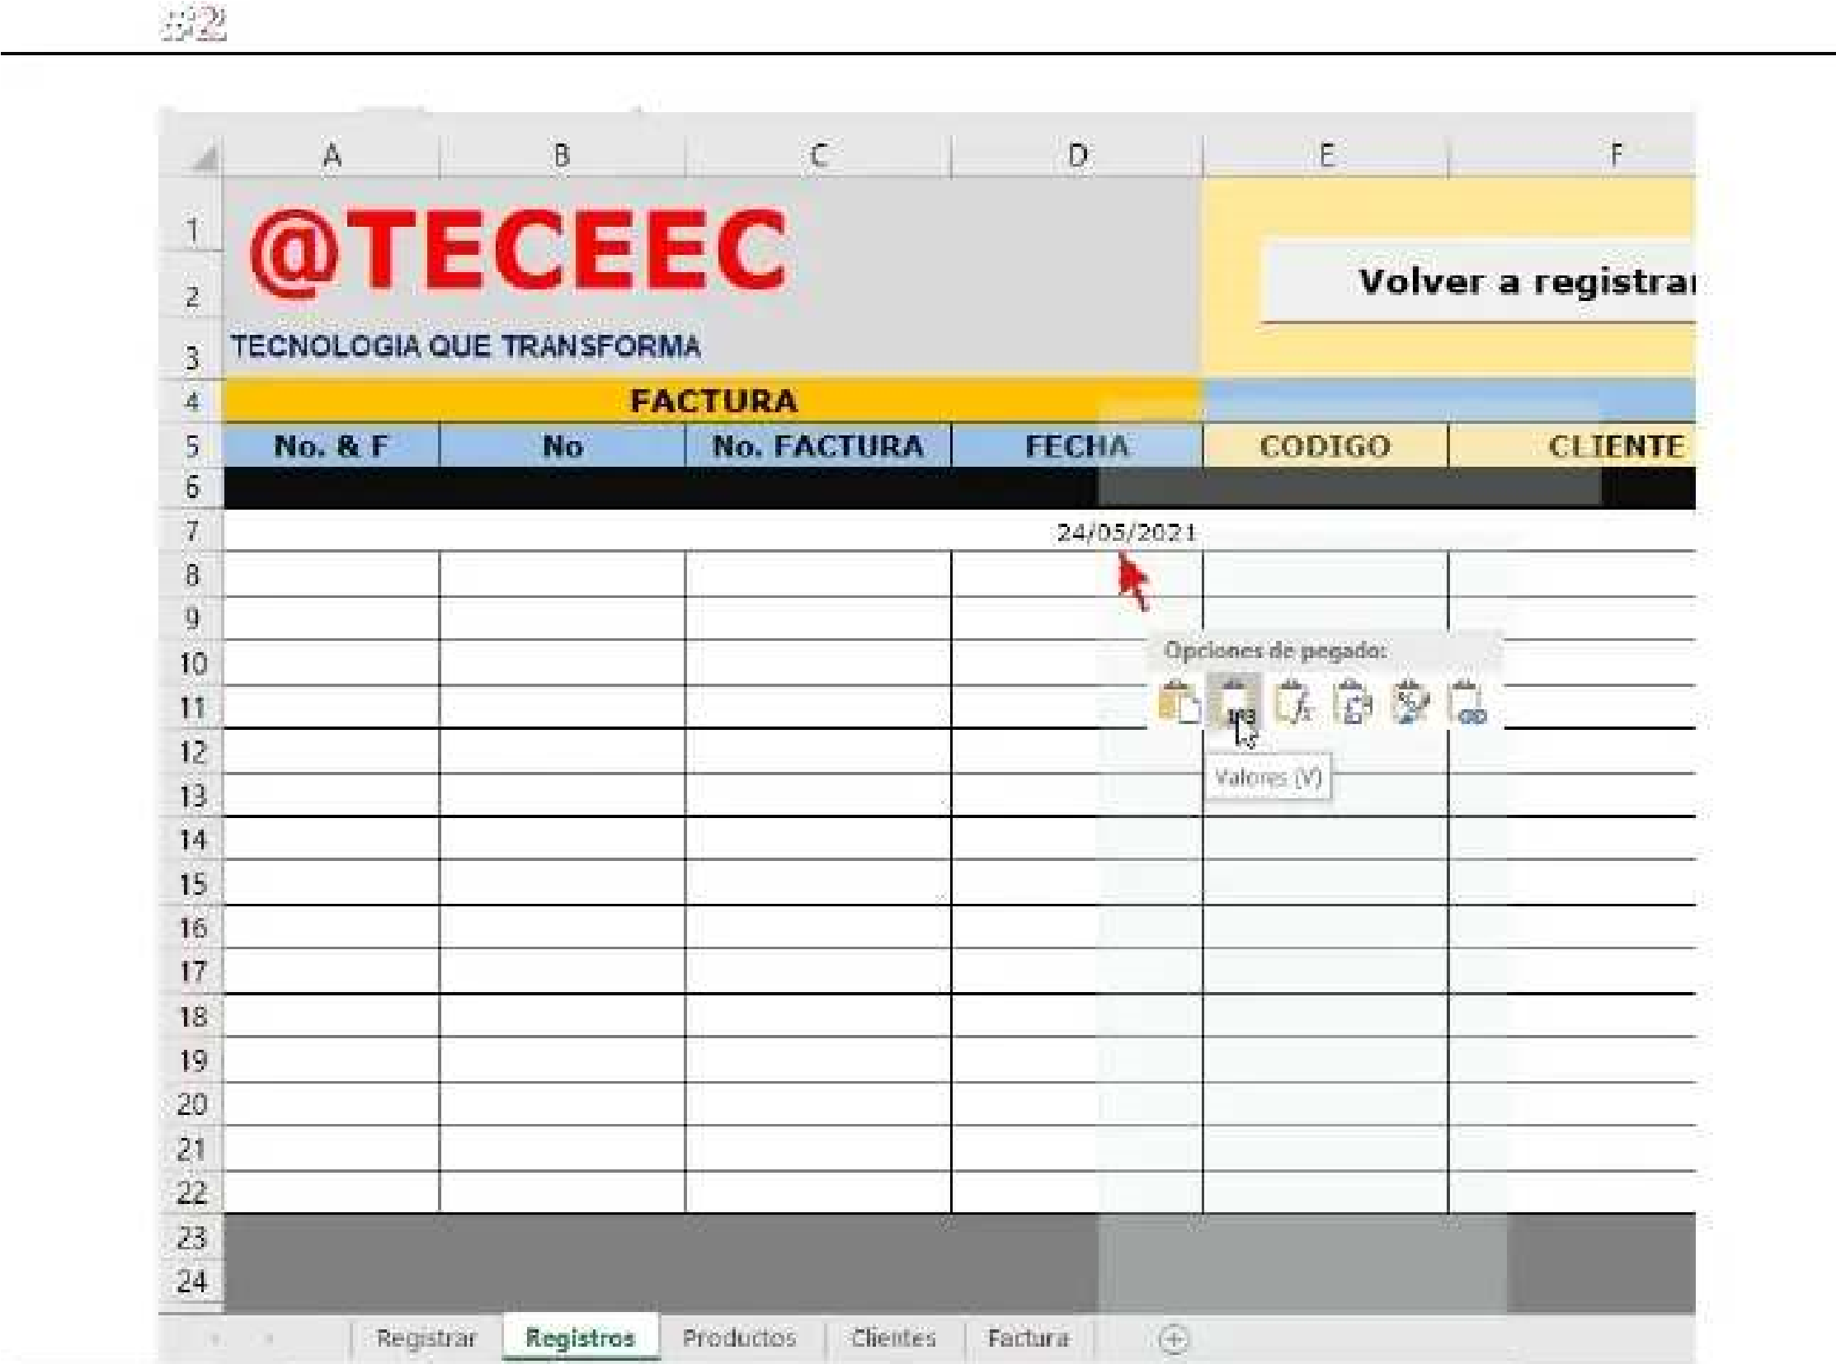
- Te vas a la Hoja Registrar, seleccionar el rango de celdas desde E12 hasta E16 y clic con el botón derecho del ratón sobre la selección, es decir, en los datos del Cliente. Y eliges la opción Copiar.
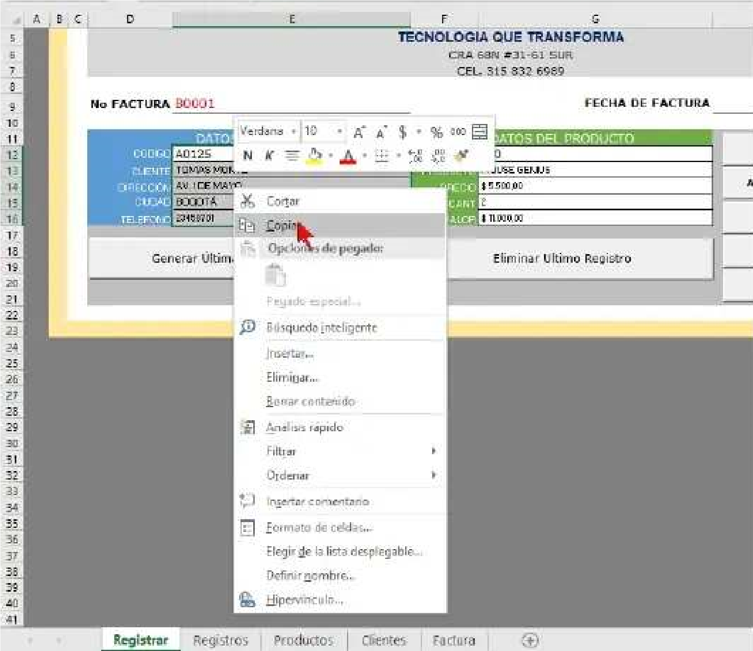
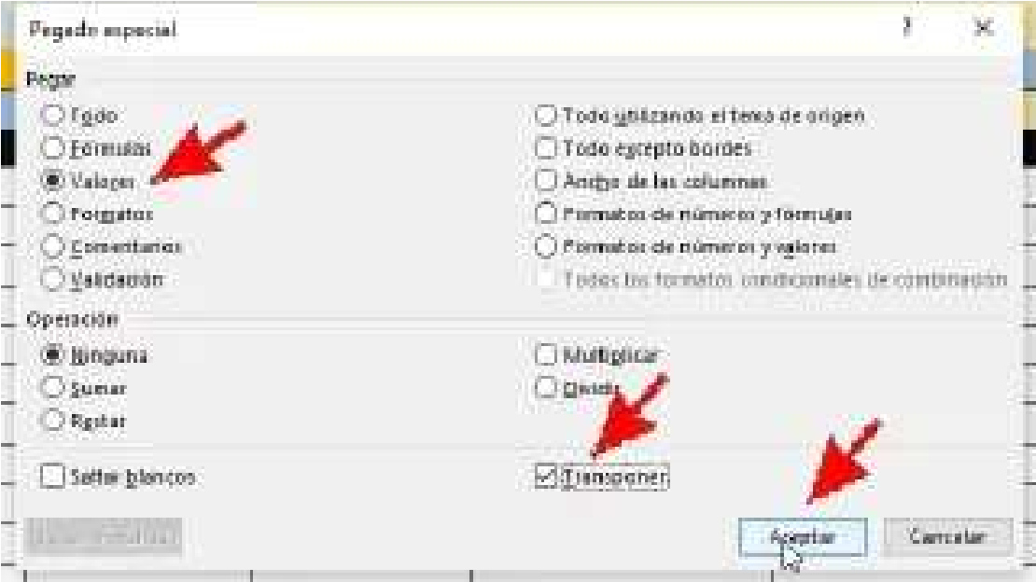
- Ahora nos vamos a la Hoja Registros, y damos clic con el botón derecho del ratón en la celda E7, en Opciones de pegado, y elegimos la opción Pegado especial. En esta caja, eliges Valores, Transponer y pulsar el botón Aceptar.

- Te vas a la Hoja Registrar, seleccionar el rango de celdas desde G12 hasta G16 y clic con el botón derecho del ratón sobre la selección, es decir, en los datos del Producto. Y eliges la opción Copiar.

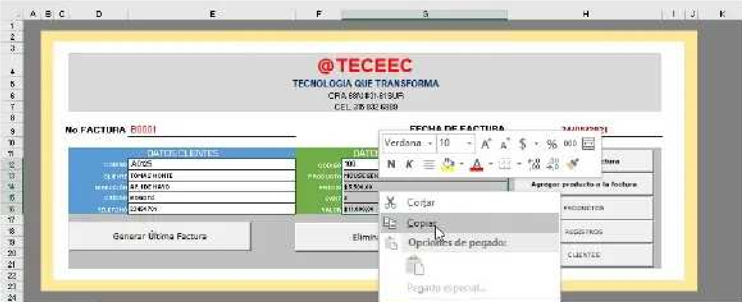

- Ahora nos vamos a la Hoja Registros, y damos clic con el botón derecho del ratón en la celda J7, en Opciones de pegado, y elegimos la opción Pegado especial. Activamos el botón de opción Valores y la casilla Transponer, después pulsamos el botón Aceptar. Como puedes observar en la imagen, se pegaron los datos del Cliente y Productos de forma horizontal.

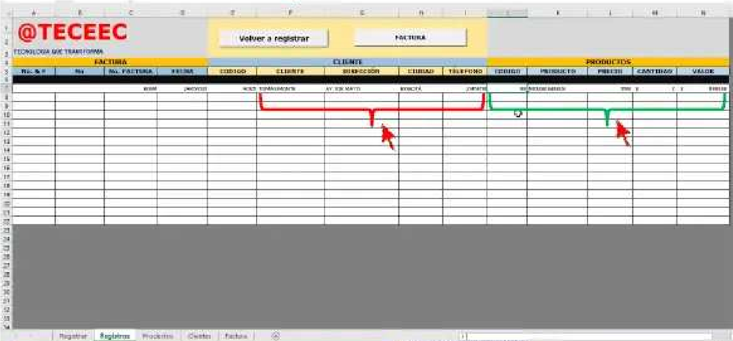

- Continuando en la hoja la Hoja Registros, ahora ubicar el selector en la columna de No., es decir, en la celda B7. Escribes la fórmula:
=SI(Y(C7=Registrar!E9;C7=C8);SUMA(Registros!B8+1);"1")
Y Pulsamos Enter. Ahora damos clic con el botón derecho del ratón en la misma celda B7, y elegimos la opción Copiar, y luego ahí mismo en la celda B7, damos clic con el botón derecho del ratón, y en Opciones de pegado y elegimos la opción Valores.

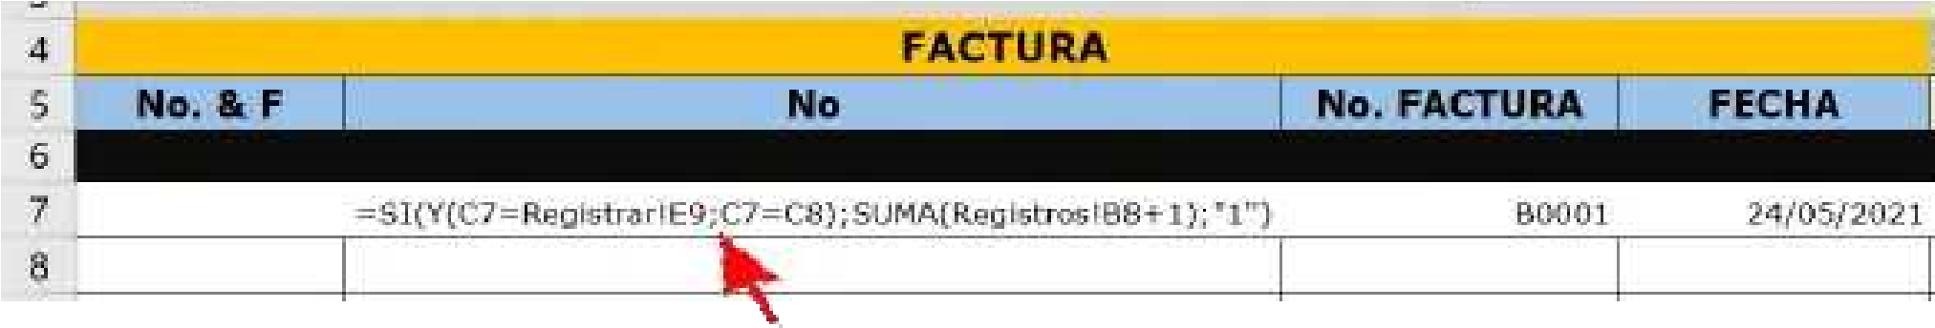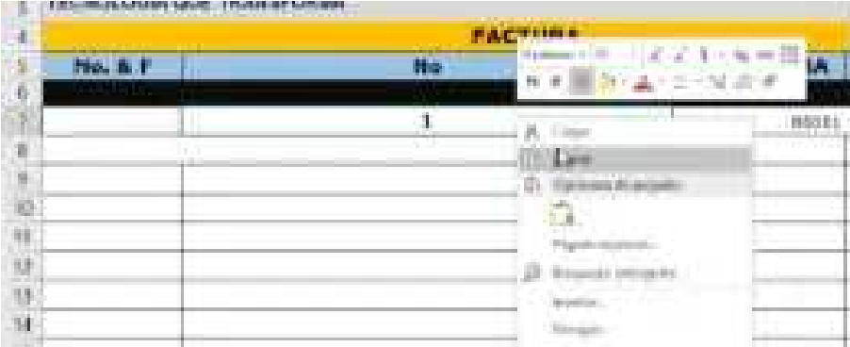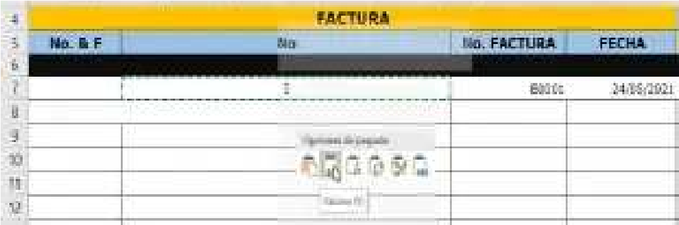
Ahora Copiamos y Pegamos la formulas en la misma celda como Valor, es decir, en la celda B7.

- Ahora ubicamos el selector en la columna No & F, es decir en la celda A7. Aquí en esta celda escribimos la siguiente formula:

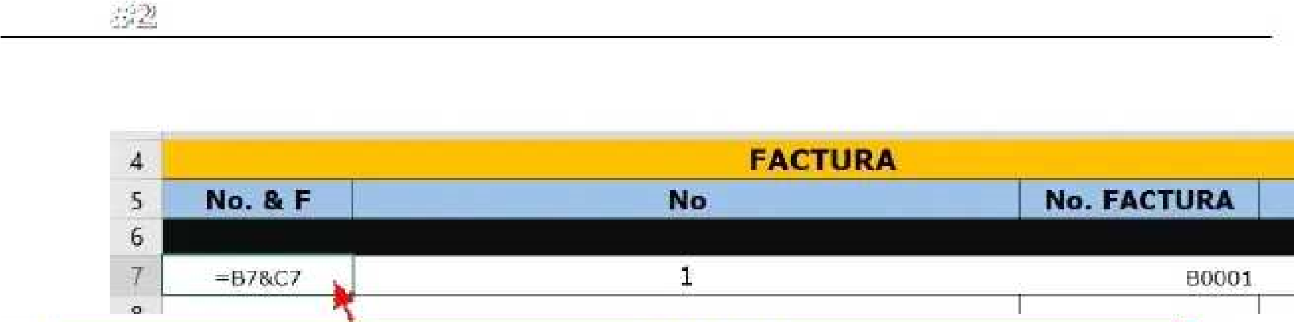

Al pulsar Enter observaras que te genera el número 11, el cual es el resultado de la concatenación de B7 con C7.

- Ahora Copiamos y pegamos este resultado como Valores en la misma celda A7.

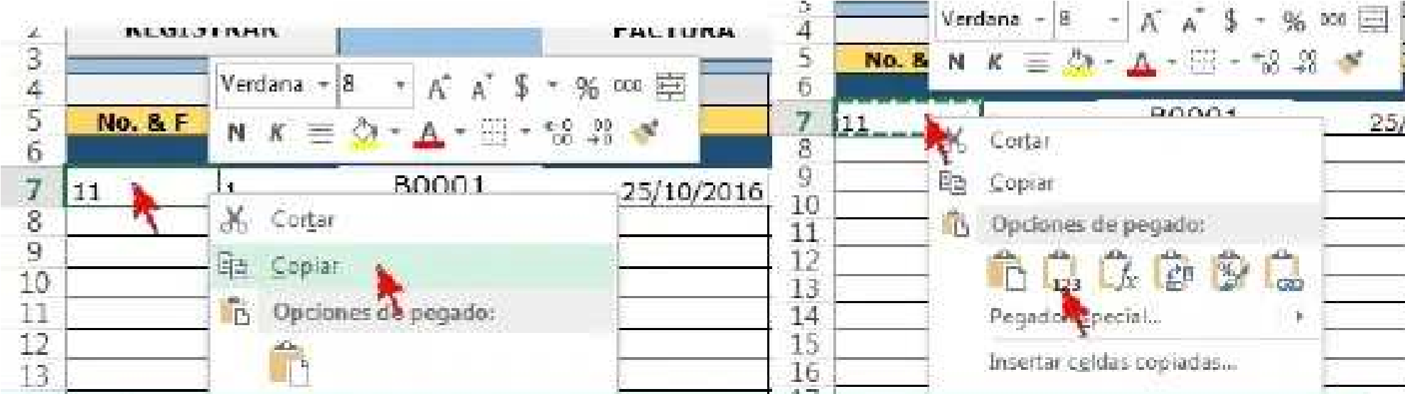

- Una vez hecho esto, seleccionamos el rango de celdas, desde A7 hasta N7, y le aplicamos Todos los bordes, para ello, damos clic en el Ficha Inicio/Fuente/Bordes/Todos los bordes. Ahora ubicamos el selector en la columna de No. FACTURA, es decir, en la celda C7.
- Seleccionamos la Hoja Registrar, ubicamos el selector en la celda G15 (CANTIDAD) y pulsamos la tecla Suprimir, ubicamos el selector en la celda G12 (CODIGO) y pulsamos la tecla Suprimir.
- Y por último, vamos ahora, a Detener la macro.
- Modificar la macro: Ahora debes modificar a la macro, como se explicó en las macros anteriores. Agregando las siguientes líneas de código.
Application.ScreenUpdating = False
Application.ScreenUpdating = True
- Asignación de la macro: Debemos ahora asignar la macro al control “Agregar producto a la factura”, para ello, primero nos ubicamos nuevamente en la hoja de cálculo Registrar, pulsamos el botón derecho del mouse sobre el control, y elegimos la opción Asignar macro. Elegir la macro Agregar_producto_a_la_factura, y pulsamos el botón Aceptar.
- Ahora puede probar la macro ingresando otros dos productos a este mismo cliente, observa las imágenes siguientes. Agregamos estos dos productos. Como es obvio, en cada caso, debemos pulsar el control Agregar producto a la factura, para que cada producto sea agregado a la hoja Registros, como se observa en la siguiente imagen:

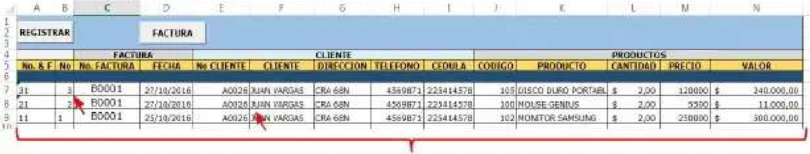

- Grabaremos la macro para el control “Crear nueva factura” . Nos ubicamos en la Hoja Registrar.

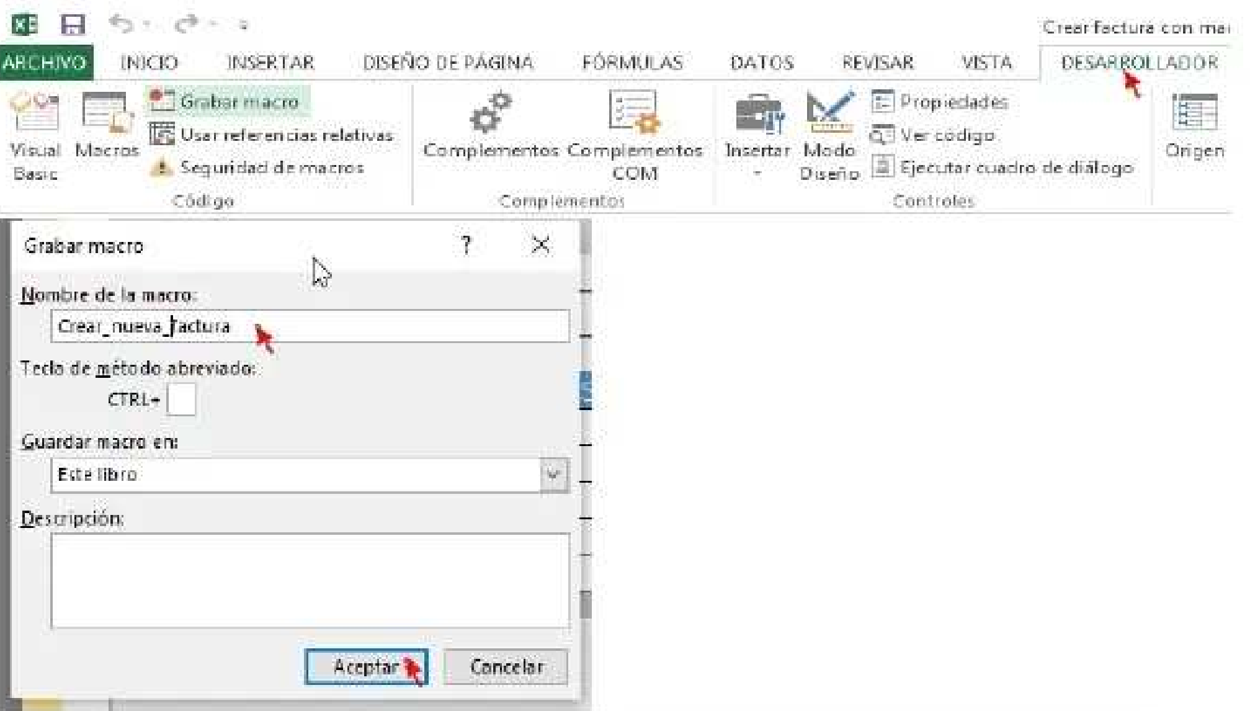

Ficha Desarrollador/Grabar macro/ Le damos el nombre a la macro de “Crear_nueva_factura”. Después pulsar el botón Aceptar. Borramos el contenido de la celda G15 (CANTIDAD), el contenido de G12 (CODIGO) y el contenido de E12 (No. CLIENTE) con la tecla Suprimir. Ahora ubicamos el selector en la celda E9 (No. FACTURA), en la cual debes escribir la siguiente formula: =Registros!C7+1, y pulsas Enter.

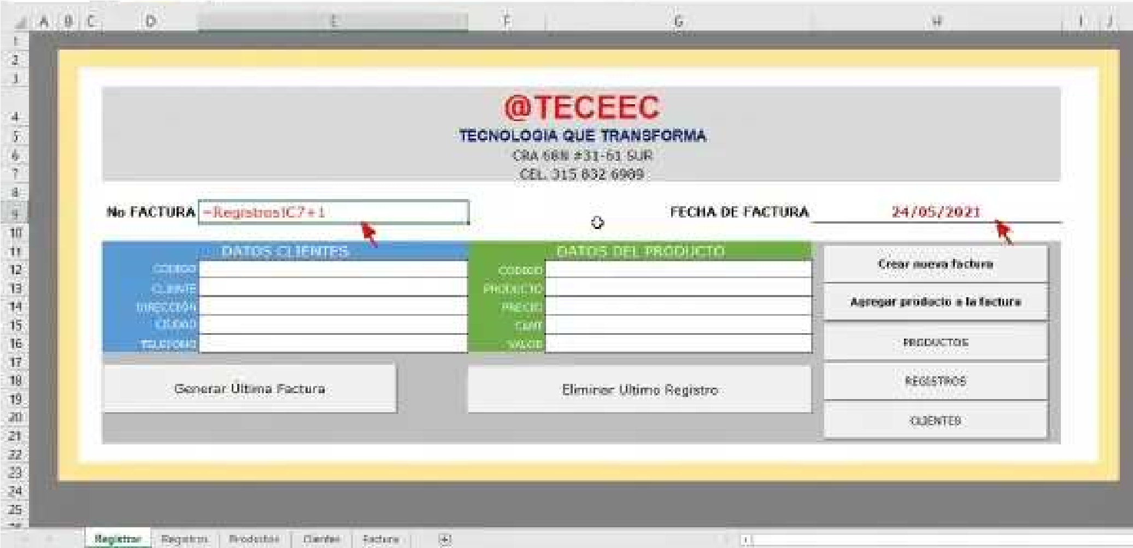

Ahora debemos Copiar y Pegar como Valores esta fórmula, en la misma celda E9. Ahora ubicas el selector en la celda E12 (No. CLIENTE) y detenemos la macro.
- Modificar la macro: Ahora debes modificar la macro, como se explicó en las macros anteriores. Agregando las siguientes líneas de código donde corresponde.
Application.ScreenUpdating = False
Application.ScreenUpdating = True
Asignación de la macro: Debemos ahora asignar la macro al control Crear_nueva_factura, para ello, primero nos ubicamos nuevamente en la hoja de cálculo Registrar, ahora pulsamos el botón derecho del mouse sobre el control, y elegimos la opción Asignar macro. Ahora procedes a probar la macro.

